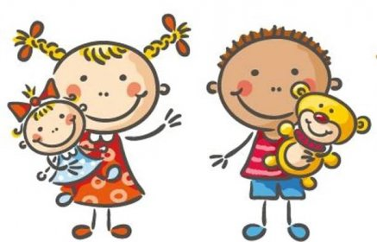 Jídelní lístek
23. – 27. 2. 2026
PONDĚLÍ | Svačina: | Karlovarský rohlík, medové máslo, ovoce, mléko (1a, 7)
PONDĚLÍ | Polévka: | Kuřecí s jáhlami a masem (9)
PONDĚLÍ | Oběd: | Hovězí „Stroganof“, těstoviny penne (1a, e, 7)
PONDĚLÍ |  | Čaj/voda
PONDĚLÍ | Svačina: | Žitný chléb, budapešťská pomazánka, mrkev, čaj (1b, 7)
ÚTERÝ | Svačina: | Chléb s máslem, plátek šunky, zelenina, čaj (1a, b)
ÚTERÝ | Polévka: | Pórkový krém (1a, 7)
ÚTERÝ | Oběd: | Přírodní filé s bylinkami, bramborová kaše, zeleninový salát (4,7)
ÚTERÝ |  | Čaj/voda
ÚTERÝ | Svačina: | Knuspi, čerstvý sýr Fénix, ovoce, kakao (7)
STŘEDA | Svačina: | Cornflakes s mlékem, ovoce mix (7)
STŘEDA | Polévka: | Kmínová s vejcem zahuštěná špaldovou moukou (1a, b,e,3,9)
STŘEDA | Oběd: | Grenadýrský pochod/flíčky s bramborem, uzené/, okurka (1a, 3, 7)
STŘEDA |  | Sirup/voda
STŘEDA | Svačina: | Toustový chléb, pomazánka z tofu paštiky, kapie, čaj (1a, b, 6,7)
ČTVRTEK | Svačina: | Chléb sluníčko, pomazánka se strouhaným eidamem, zelenina, káva b.
ČTVRTEK |  | (1a, b, 7)
ČTVRTEK | Polévka: | Zeleninová s krupicovým kapáním (1a, 3, 7, 9)
ČTVRTEK | Oběd: | Srbské rizoto s krůtím masem sypané sýrem, salát (7)
ČTVRTEK |  | Mošt/voda
ČTVRTEK | Svačina: | Veka, česneková s vejcem, polníček, čaj citron (1a, 3, 7)
PÁTEK | Svačina: | Chléb s máslem, strouhaná mrkev s ředkví, rajče, čaj (1a, b, 7)
PÁTEK | Polévka: | Rybí s houstičkami (1a,e,4,7,9)
PÁTEK | Oběd: | Kuřecí „čína“, rýže basmati (6,9)
PÁTEK |  | Čaj/voda
PÁTEK | Svačina: | František s mákem, ovoce, mléko (1a, 3, 7)

Kolektiv kuchyně Vám přeje dobrou chuť.
Ovoce a zelenina dle aktuální nabídky trhu! K pokrmům je podávána voda, varianta bylinného nebo ovocného čaje.
Jídlo je určeno k okamžité spotřebě. Změna jídel a alergenů vyhrazena.
Jídlo obsahuje alergeny, které jsou značeny čísly v závorce – např. (1, 3,7)
Stopové prvky neznačíme.

